Título del documentó:

“Educación, Lenguaje y Sociedad"
RESUMEN:  Trabajo se inicia con la presentación de una serie de problemas ligados a la educación y alfabetización de jóvenes y adultos, cuestionando las tradicionales maneras de plantear los procesos de alfabetización, ligados a enfoques elementales y compensatorios, para trascender hacia un conjunto de conceptualizaciones que complejizan dichos procesos además de particularizar sus alcances, prácticas y contextos. Posteriormente y como núcleo central del estudio, se analizan de forma comparativa las teorías constructivista y crítica, más precisamente, el pensamiento de Emilia Ferreiro y Paulo Freire, respectivamente. | FOTO:  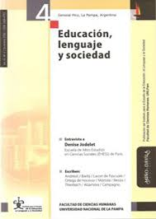
CITA APA:  Kowzyk, D. (2012). Problemas y desafíos en la Alfabetización de Jóvenes y Adultos: una mirada desde las perspectivas de Emilia Ferreiro y Paulo Freire. (Spanish). Educación, Lenguaje Y Sociedad,9(9), 41-66. | FUENTE:  "Educación, Lenguaje y Sociedad" | P. LINK:  http://search.ebscohost.com/login.aspx?direct=true&db=a9h&AN=88232948&site=ehost-live

TITULO DEL DOCUMENTO:

El potencial curricular de los libros de texto para generar experiencias de aprendizaje.
RESUMEN:  El presente artículo versa sobre el potencial curricular que tienen los libros de texto para favorecer el aprendizaje del alumnado. Valorar los libros de texto constituye una estrategia importante, en virtud del aporte que los mismos pueden dar para la conversión del currículo prescrito en currículo real. En la selección de los libros de texto que van a ser utilizados durante un curso lectivo, deben privar razones académicas, por lo cual es necesario ponderar cualidades como sus criterios de calidad, los factores innovadores y la mediación que propician entre el plan de estudios y el desempeño docente en la clase. |  | FOTO:  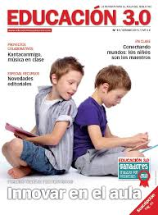
CITA APA:  Rodríguez Hidalgo, C. (2013). El potencial curricular de los libros de texto para generar experiencias de aprendizaje. (Spanish).Educación (03797082), 37(1), 119-129. | FUENTE:  Educación |  | P. LINK:  http://search.ebscohost.com/login.aspx?direct=true&db=a9h&AN=90612942&site=ehost-live

TITULO DEL DOCUMENTO:

IMPORTANCIA DEL TRABAJO INDEPENDIENTE EN LA ENSEÑANZA-APRENDIZAJE DE LAS MATEMÁTICAS
RESUMEN:  El proceso de enseñanza - aprendizaje en la educación superior hoy día se dirige cada vez más a que el estudiante se convierta en un sujeto mucho más activo en su formación, lo que exige una mayor independencia, dedicación sistemática al estudio, creatividad, donde el autoaprendizaje debe ser el centro del proceso y poseer un elevado desarrollo de la capacidad de gestionar sus propios conocimientos y en el que las tecnologías de la información y las comunicaciones juegan un papel importante. Con este fin se planifican y se perfeccionan los cursos y las asignaturas, desarrollándose nuevos métodos y medios de enseñanza. En la presente ponencia se hace énfasis en la importancia del trabajo independiente para desarrollar la autonomía cognoscitiva del estudiante y su pensamiento creador en la enseñanza superior, en particular en el proceso de asimilación de las matemáticas, ciencia en constante desarrollo y presente en casi todos los currículos de las carreras, por la importancia que tiene en el logro de determinadas habilidades de estructuración del pensamiento de los futuros profesionales y como elemento clave en el avance científico -tecnológico de la humanidad. Para este análisis se realizó un estudio de cómo se lleva a cabo la Orientación, Ejecución y Control del Trabajo Independiente desde la perspectiva del estudiante y del profesor, resultados que muestran la necesidad de continuar perfeccionando el mismo para lograr que cumpla objetivo en el proceso de aprendizaje. |  | FOTO:  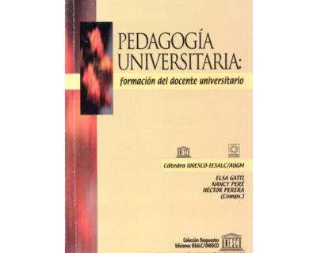
CITA APA:  Rodríguez Ponce, M., Guerra, E., Cruz, G., Brito Vallina, M., & Oliveras, P. (2012). IMPORTANCIA DEL TRABAJO INDEPENDIENTE EN LA ENSEÑANZA-APRENDIZAJE DE LAS MATEMÁTICAS. (Spanish). Pedagogía Universitaria, 17(4), 28-42 | FUENTE:  Pedagogía Universitaria. |  | P. LINK:  http://search.ebscohost.com/login.aspx?direct=true&db=a9h&AN=89086753&site=ehost-live

TITULO DEL DOCUMENTO:

El consenso de normas de aula y su relación con bajos niveles de violencia escolar Consensus on classroom rules and its relationship with low levels of school violence.
RESUMEN:  Este trabajo tiene dos objetivos: a) Conocer en qué medida se utiliza el consenso de normas de aula en los centros de Educación Primaria asturianos, en comparación con otras estrategias para la prevención de la violencia escolar; y b) Estudiar hasta qué punto el consenso de normas de aula se relaciona con bajos niveles de violencia escolar, en comparación con la mera difusión de normas y sanciones. Para ello, fueron evaluados 1041 estudiantes de tercer ciclo de Educación Primaria, pertenecientes a 20 centros de Asturias, mediante el cuestionario CUVE3-EP y el Cuestionario M-EP. Los resultados obtenidos muestran que el consenso de normas de aula: a) Es el tipo de medida para la prevención de la violencia escolar menos habitual, en opinión del alumnado, de los cuatro tipos de medidas evaluados; y b) Se relaciona con niveles bajos de Disrupción en el Aula, Violencia Verbal de Alumnado hacia Alumnado, Violencia Verbal de Alumnado hacia Profesorado y Violencia de Profesorado hacia Alumnado en mayor medida que la mera difusión de normas y sanciones entre los estudiantes. |  | FOTO:  
CITA APA:  Álvarez-García, D., Dobarro, A., Rodríguez, C., Núñez, J., & Álvarez, L. (2013). El consenso de normas de aula y su relación con bajos niveles de violencia escolarConsensus on classroom rules and its relationship with low levels of school violence. Infancia Y Aprendizaje, 36(2), 199-217. | FUENTE:  Infancia y Aprendizaje. |  | P. LINK:  http://search.ebscohost.com/login.aspx?direct=true&db=a9h&AN=87396409&site=ehost-live

TITULO DEL DOCUMENTO:

Educación y educadores.
RESUMEN:  El objetivo general de nuestra investigación fue conocer la opinión que tienen los adolescentes, las familias y el profesorado respecto a los valores y expectativas de los jóvenes. Por este motivo, consideramos que era primordial consultar la opinión del trinomio esencial en la educación (adolescentes, familias y docentes). La investigación se basó en el paradigma empírico analítico, específi camente en la metodología ex post facto, y en su variante de estudios descriptivos por encuesta, utilizando como instrumento de recogida de información, un cuestionario (para familias y adolescentes) y una entrevista con categorías a priori para los docentes. Los resultados indican que las familias y los adolescentes se decantan por los valores tradicionales; no obstante, los docentes consideran que es imprescindible abordar la educación en valores tanto con las familias como con los jóvenes para promover una educación para la vida. |  | FOTO:  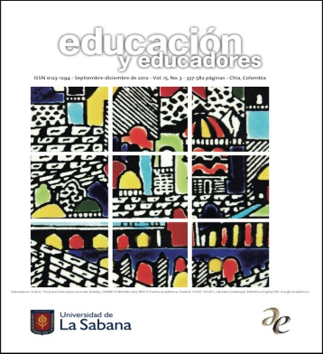
CITA APA:  Berríos-Valenzuela, L., & Buxarrais-Estrada, M. (2013). Educación en valores: análisis sobre las expectativas y los valores de los adolescentes. (Spanish). Educación Y Educadores, 16(2), 244-264. | FUENTE:  Educación en valores: análisis sobre las expectativas y los valores de los adolescentes. (Spanish). |  | P. LINK:  http://search.ebscohost.com/login.aspx?direct=true&db=a9h&AN=91663753&site=ehost-live

